Министерство сельского хозяйства
Российской Федерации

Департамент научно-технологической политики и образования

Алтайская
государственная зональная машиноиспытательная станция

Протокол испытаний

№ 01-32-10 (4020332)

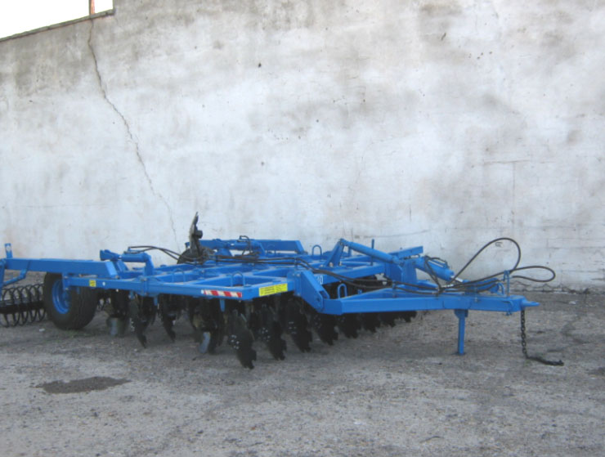

Борона дисковая прицепная БДП-3х4

Изготовитель (разработчик) | Адрес
ЗАО "Рубцовский завод запасных частей" | 658220 г. Рубцовск Алтайского края,  ул. Арычная, 8

Результаты испытаний
Борона дисковая прицепная БДП 3х4
Назначение | Предназначена для поверхностной обработки почвы на глубину до 15 см, уничтожения сорняков, измельчения пожнивных остатков, омоложения лугов и пастбищ, для использования во всех агроклиматических зонах на всех типах почв, кроме каменистых.
Качество работы:
Рабочая ширина захвата, м  Глубина обработки, см  Крошение почвы, % |  | 3,3  До 15  96
Подрезание сорняков, % |  | 100
Гребнистость поверхности почвы, см |  | 3
Заделка пожнивных остатков, % |  | 74
Условия эксплуатации
Навеска (присоединения) на трактор |  | Полуприцепная
Перевод в рабочее и транспортное положение |  | Гидравлический
Время подготовки машины к работе (навески), ч |  | 0,1
Агрегатируется |  | С тракторами мощностью двигателя 150-250 л.с.
Потребляемая мощность, кВт |  | От 20 до 81
Трудоемкость ежесменного ТО, чел.-ч. |  | 0,18
Эксплуатационная надежность |  | Хорошая
Удобство управления |  | Удобно
Безопасность выполнения работ |  | Обеспечена

Описание конструкции машины
Состоит из следующих основных узлов:
Рамы, прицепного устройства, шасси, дисковых рабочих органов, шлейф-катка, гидросистемы.

Техническая характеристика
Показатели | Численные значения
Габаритные размеры, мм:
длина | 6900
ширина | 3300
высота | 1450
Габаритные размеры агрегата, мм
(Т-150+БДП-3х4)
в рабочем положении
длина | 13300
ширина | 3300
высота | 2760 (по трактору)
в транспортном положении
длина | 13200
ширина | 3300
высота | 2760 (по трактору)
Ширина захвата, м | 3,2
Глубина обработки | До 15
Масса, кг | 3245
Распределение массы по опорам
- шасси правое | 1070
- шасси левое | 1055
- прицепное устройство | 1120
Рабочая скорость, км/ч | От 8 до 11

Результаты испытаний
Качество работы | По результатам испытаний борона БДП-3х4 устойчиво выполняет технологический процесс коэффициент надежности технологического процесса 1,00.  Стандартное отклонение по глубине обработки составляет 1,3%, подрезание сорняков, заделка пожнивных остатков, гребнистость поверхности соответствует СТО АИСТ 4.2-2004. Агрегат выполняет технологический процесс и найдет широкое применение в зоне МИС.
Производительность | За час основного времени:  - обработка пара – 2,85  - омоложение многолетних трав – 3,32  - зяблевая обработка – 3,03  За час эксплуатационного времени:  - обработка пара – 2,25  - омоложение многолетних трав – 2,61  - зяблевая обработка – 2,39  Удельный расход топлива составил от 5,25 до 10,27
Безопасность движения | Борона оборудована световозвращателями, транспортная скорость до 20 км/ч.
Техническое обслуживание | ЕТО – 0,18 чел.-ч.

Заключение по результатам испытаний
Борона БДП-3х4 вписывается в технологию производства сельхозкультур в зоне МИС на обработке всех фонов, предусмотренных ТЗ и рекомендуется к применению в сельскохозяйственном производстве.
Испытания проведены: | ФГУ "Алтайская МИС"  659702, Алтайский край, с. Поспелиха,  ул. Социалистическая, 17
Испытания провел: | Жилин Виктор Михайлович
Источник информации: | Протокол испытаний № 01-32-10 (4020332) от 8 ноября 2010 года

